### Gerçek zamanlı ve gerçek zamanlı olmayan iletişim:

Sayısal iletişim sistemler arasındaki uygulamanın zamana bağımlılıkları derecesinde Gerçek zamanlı iletişim (Real Time Communication) ve gerçek zamanlı olmayan iletişim şeklinde ikiye ayrılır. Gerçek zamanlı iletişimde karşı sistemden hızlı bir yanıt beklenir. Bu yanıt gelmeden iletişimde ilerleme yapılmaz. Bilgi gönderildikten sonra alıcıda belli bir süre değerlendirilmezse bilgi gönderme bir işe yaramayabilir. Bu uygulamaya elektronik bankacılık ve video konferans iletişimi örnek olarak verilebilir.

Gerçek zamanlı olmayan iletişimde ise hızlı bir yanıt beklenmez fakat verinin doğruluğu ve güvenliği sağlanması gerekir. Buna örnek olarak da elektronik posta, dosya aktarımı verilebilir.

**Düğüm (Node):** Bilgisayar ağı içerisinde, gerekli protokollerin bir kısmına veya tamamına sahip sisteme düğüm denir. Örneğin, bilgisayarlar veya ağ cihazları birer düğümdür.

# Ağ Donanımları

Bilgisayar ağlarının sınıflandırılması konusunda genellikle iki kriter kullanılır: iletim teknolojisi ve mesafe. İki tip iletim teknolojisi vardır.

1. Broadcast Ağlar
2. Noktadan noktaya (point-to-point) ağlar

Broadcast ağlar, ağ üzerindeki tüm makineler tarafından paylaşılan tek bir iletim kanalına sahiptir. Herhangi bir yerden gönderilen paket denilen kısa mesajlar diğer tüm makineler tarafından alınır. Paketin içindeki bir adres alanı paketin kime gönderildiğini belirir. Bir paket alındığında, adres alanına bakılır. Eğer paket kendisine gönderilmişse, paketi işler; aksi halde yok sayılır.

Broadcast sistemler ayrıca, adres alanına gerekli özel kod yazıldıktan sonra, bir paketin tüm hedefler tarafından alınabilmesini de sağlarlar. Bu şekilde bir koda sahip bir paket gönderildiği takdirde ağdaki bütün makineler tarafından alınır ve işlenir. Bu işleme **broadcasting** denir.

Noktodan noktaya ağlar, ağ üzerinde makineler birbirleriyle bire bir iletişim kurarlar. Ağa atılan bir paket özel bir noktaya iletilir. Ağların çalışma prensipi genelde yayın tarzındadır. Buna rağmen İnternet omurgası noktadan noktaya çalışmaktadır.

### Koaksiyel Kablo

Koaksiyel kablo merkezdeki iletken bir telin etrafı yalıtkan bir katmanla kaplanmış ve onun da etrafına sarılmış iletken olmayan bir başka dış katmandan oluşur. Koaksiyel kablo araya girme ve sinyal zayıflamalarına karşı diğer kablolara oranla daha dayanıklıdır. Bu kablo daha uzun mesafelerde twisted-pair kabloya nazaran daha iyidir ve daha az basit teçhizat gerektirip, daha güvenilir ye hızlı veri akışı sağlar. Ağ uygulamalarına göre farklı koaksiyel kablolar mevcuttur. En popüler olanları Thinnet ve Thicknet’tir.

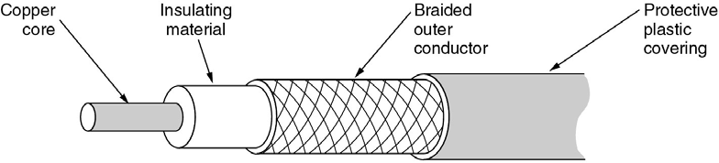

Şekil 2-3: Koaksiyel kablo

Bükülü kablonun avantaj ve dezavantajları;

|  |  |
| --- | --- |
| **Avantajları** | **Dezavantajları** |
| İyi bilinen bir teknoloji | Sese karşı duyarlı |
| Network’e makineleri eklemek kolay | Maximum bant genişliği sınırlı  Mesafe Sınırlaması |
| En ucuz malzeme | Dinlenmeye müsait. |
| Telefon malzemesiyle aynı var olan  telefon hatları kullanılabilir. | Pahalı elektronik malzeme gerektirir. |

1. Ağları sınıflandır;

### Bağlantı Durumuna

* Noktadan noktaya
* Çoklu Bağlantı teknolojisi

### Anahtarlama Yöntemine

* Devre anahtarlama
* Paket anahtarlama
* Hücre anahtarlama

### Topolojik Yapışma Göre

* Hiyerarşik topoloji
* Örgü topolojisi

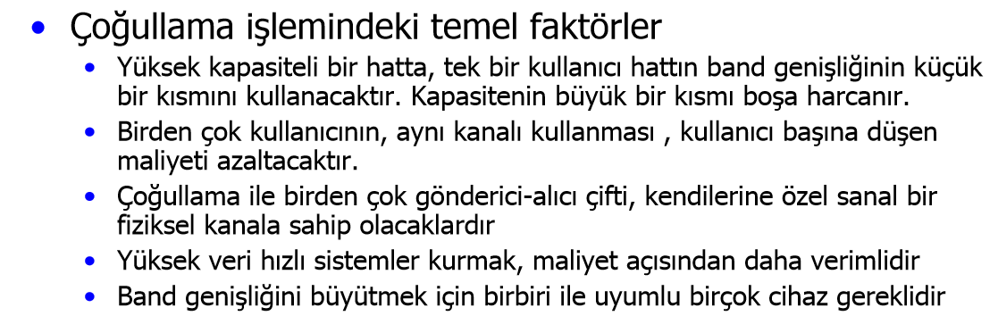

1. Frekans bölmeli çoğullama (fdm) şekil çizerek açıkla
2. 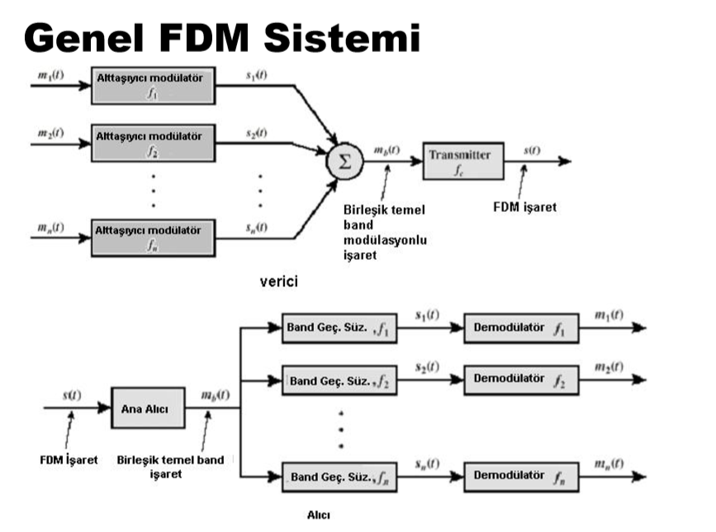FDMhyerarşisndeki grupları ve kanal sayılarını yaz.

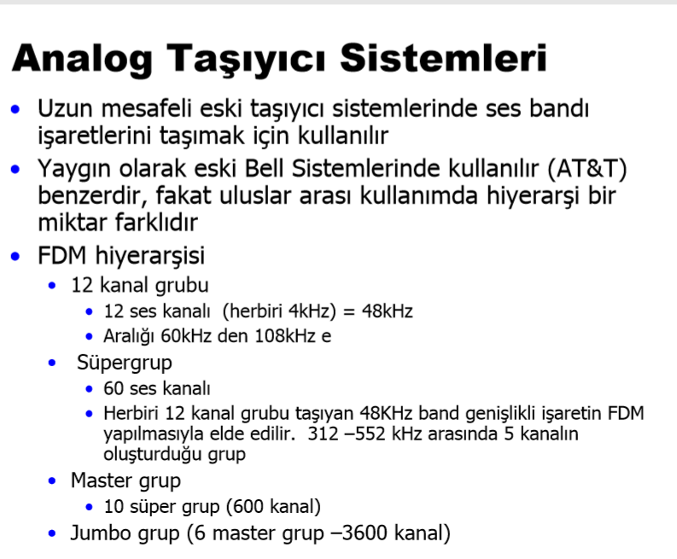

1. 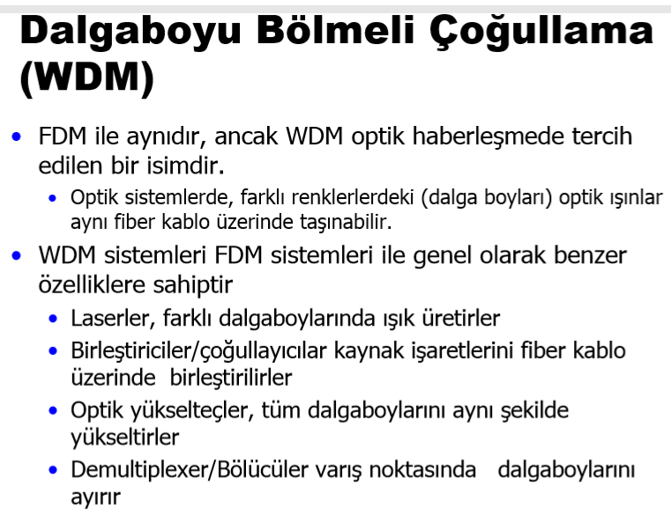wdm şekil çizerek açıkla;

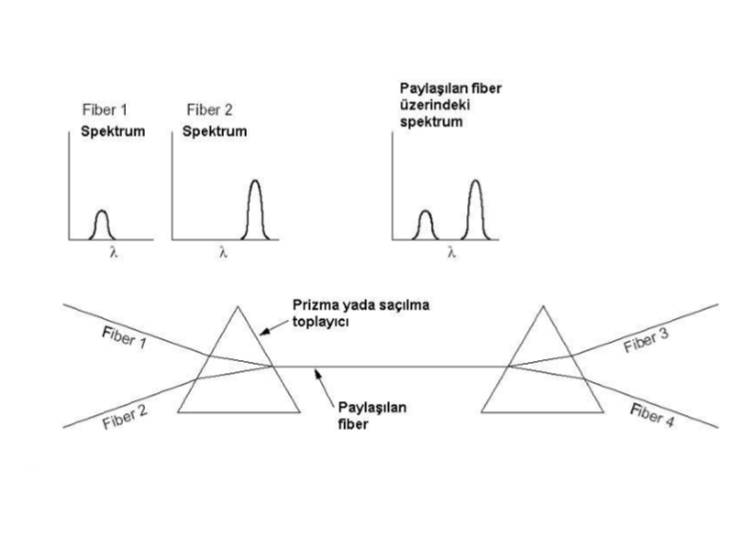

1. Anahtarlamalı ağlar bilgi ver;

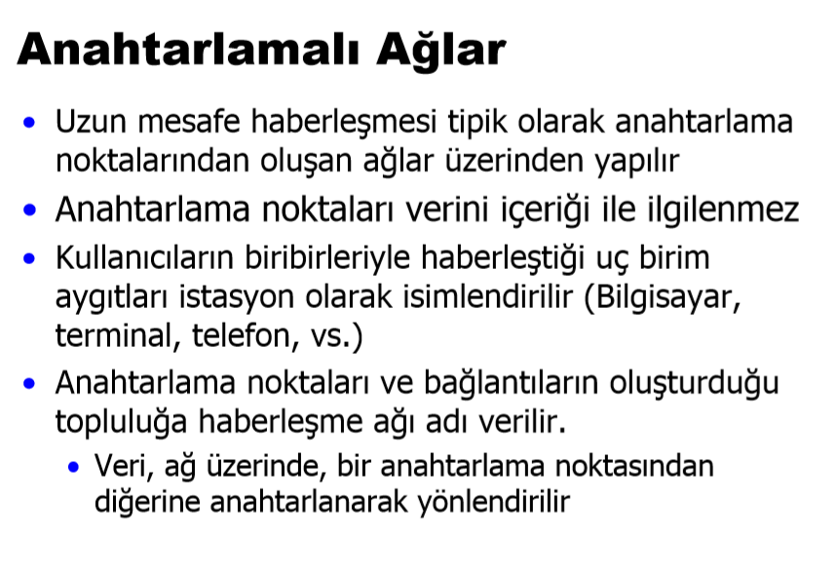

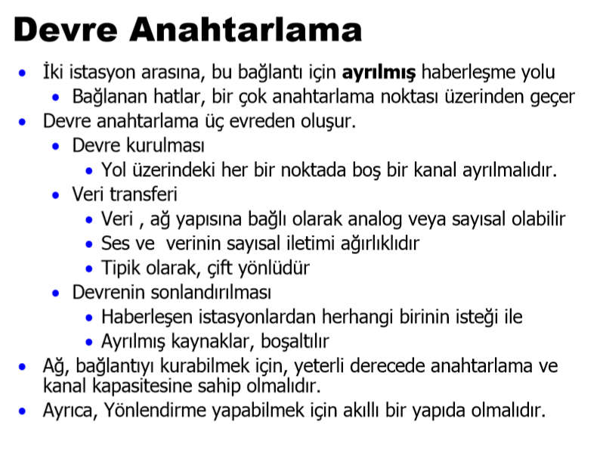11. Devre anahtarlama bağlantı evreleri;

12.

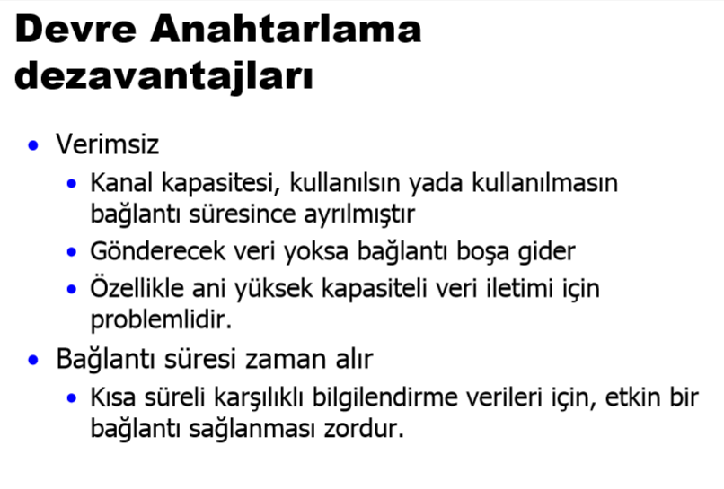

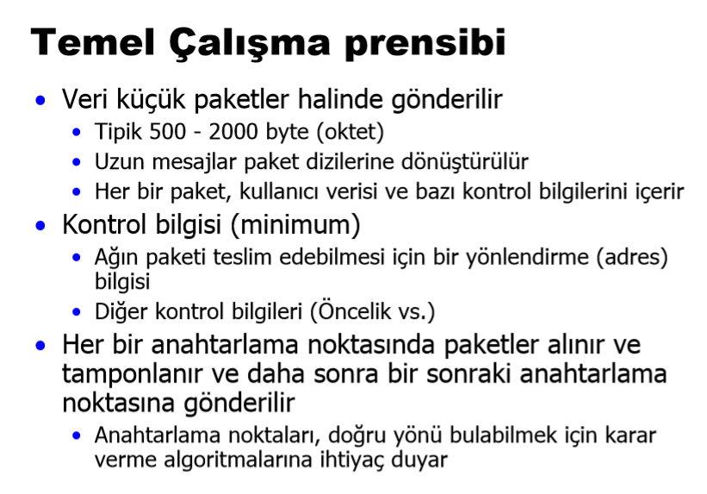13. Paket anahtarlama çalışma prensibi

14.Paket anahtarlama datagram yaklaşımı;

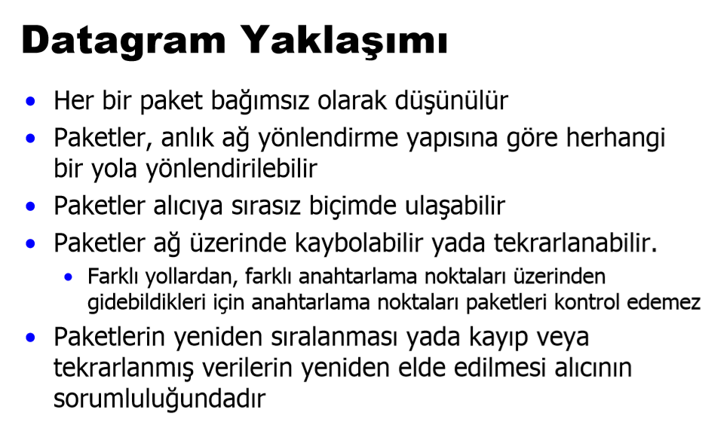

15. IP hizmetlerinde alttakileri açıkla işte

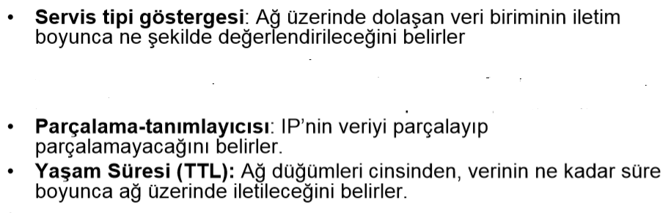

16. Bundan sonrası bende yok aga